第三届东方药理论坛
中国药理学报创刊40周年大会
上海市药理学会第二十一届学术年会
第二轮通知
为促进海内外生物医药领域学术交流，进一步提升我国药理学研究水平及重大新药创制研发水平，由中国药理学会、上海市药理学会、中国药理学报(Acta Pharmacologica Sinica, APS)等多家单位联合举办的“第三届东方药理论坛”(Oriental Congress of Pharmacology, OCP)将于2020年12月16日至18日在上海召开，同期举办“中国药理学报创刊40周年大会”、“上海市药理学会第二十一届学术年会”。本次学术论坛将展示药理学与药学最新研究成果，旨在促进跨学科、跨地区的交流与合作，提高药理学与药学相关研究和研发的国际学术地位及影响。热忱欢迎生物医药同行们踊跃参会。会议采用大会报告、专题报告、青年优秀论文报告、新药展示等多种形式，将邀请相关领域著名专家参会、报告。会议回执及论文投稿截止日期：2020年11月30日。
一、大会组织机构
主办单位：中国药理学会，上海市药理学会，中国药理学报。
协办单位：中国药理学会心血管药理专业委员会、生殖药理专业委员会、药物毒理专业委员会，国家卫生健康委员会计划生育药具重点实验室，上海市药理学会药物临床试验专业委员会、临床药物评价专业委员会、生殖药理专业委员会。
二、大会组织委员会和学术委员会(以姓名汉语拼音为序)
大会主席：丁健，缪朝玉
名誉主席：杜冠华，胡刚，吕延杰，苏定冯，杨宝峰，张永祥
秘 书 长：王培，吴民淑
委 员：陈丰原，陈红专，陈建国，陈立，陈乃宏，陈忠，程能能，崔一民，邓中平，丁健，丁忠仁，董德利，杜冠华，杜智敏，段大跃，段胜仲，傅风华，高艳琴，耿美玉，关永源，韩峰，何明，洪葵，胡长平，胡刚，黄聿，黄志力，季勇，金满文，荆清，李贵荣，李佳，李林，李琳琳，李铁军，李晓晖，李晓辉，李学军，李雪宁，李元建，李卓明，李子健，梁广，廖端芳，林志彬，刘皋林，刘良明，刘培庆，刘叔文，刘霞，刘艳霞，娄建石，罗大力，罗健东，吕延杰，马璟，毛士龙，毛新民，缪朝玉，庞建新，彭军，彭双清，乔国芬，邱彦，芮耀诚，沈甫明，石刚刚，石京山，史懿，苏定冯，苏瑞斌，孙金鹏，汤静，唐炜，陶亮，汪晖，王怀良，王明伟，王培，王晓良，王永铭，魏敏杰，魏伟，吴杰，吴民淑，谢欣，徐华强，徐添颖，许超千，杨宝峰，杨宝学，杨波，杨国源，杨黄恬，杨勇，姚红红，余细勇，余鹰，俞昌喜，俞强，臧伟进，张军东，张荣，张岫美，张永鹤，张永祥，张勇，张幼怡，张政，张志仁，镇学初，周家国，周军，周文霞，朱海波，朱亮，朱晓新，朱焰，朱依谆，左建平
会务主任：程明和，全爱芳
三、大会时间和地点
大会将于2020年12月16日至18日在上海市徐汇区肇嘉浜路500号好望角大饭店(中国科学院上海学术活动中心)举办。会议日程初步安排如下。
12月16日(周三)：报到，全天会议。
12月17日(周四)：全天会议。
12月18日(周五)：离会。
会议日程一览表
12月16日
7:30-22:00 | 报到注册  (好望角大饭店1楼大堂)
8:30-16:30 | 上海市药理学会药物临床试验专业委员会  “新版GCP下临床试验运行和管理培训班”  (5楼承嘏厅)
午餐11:30-13:30 | 自助餐  (3楼自助餐厅)
13:00-14:00 | 中国药理学会心血管药理专业委员会  第二届青年委员会聘书颁发仪式  (5楼周仁鸣龙厅)
14:00-17:30 | 中国药理学报编委会暨创刊40周年纪念会  (5楼宗洛厅)
14:00-18:00 | 青年优秀论文报告评选  (5楼周仁鸣龙厅)
晚餐17:30-20:00 | 自助餐  (3楼自助餐厅)
12月17日
全天  8:30-17:30 | 开幕式、合影、大会报告、闭幕式  (5楼承嘏厅)
午餐 12:00-13:30 | 自助餐  (3楼自助餐厅)
下午
会场1  专题报告  (5楼宗洛厅) |  | 会场2  生殖药理专业委员会学术论坛  (5楼长恭厅) | 会场3  药物毒理专业委员会换届选举  (5楼周仁鸣龙厅)
17:30-18:00 | 上海市药理学会理事会议  (5楼承嘏厅)
晚餐17:30-20:00 | 自助餐  (3楼自助餐厅)
12月15~18日
科研、医疗产品及学术期刊展览
(5楼)
四、论文投稿
凡在一年内发表或尚未公开发表的，且与上述议题相关的研究论文、专题报告、综述等均可以摘要的形式投稿。摘要可采用中文或英文书写，须包含作者、单位、通讯地址及邮编、E-mail地址。字数不超过800字。字体：小四号，中文宋体，英文Times New Roman。行距：1.5倍。请将摘要及会议回执(附件一)发至E-mail邮箱：opharm@126.com。
注意事项：
- 有意向在本次会议上做报告的学者，请在E-mail的第一行注明“申请会议报告”，并附上个人简介(300字左右，请包含可以联系到的E-mail邮箱和手机号)。会议组委会将遴选报告者，并另行通知。
- 青年优秀论文参评者(第一作者)年龄35岁以下(1985年1月1日以后出生)，其研究工作须在国内完成，入选后必须由本人报告，参加会上评审。参评者需提供摘要、全文(中文或英文均可，若已经发表，可提供PDF版全文)、身份证扫描件，并请在E-mail的第一行注明“参加青年优秀论文评选”。会议组委会将遴选报告者，并另行通知。
- 会议回执及论文投稿截止日期：2020年11月30日。
五、会议注册及注册费
会议注册：
请填写会议回执(附件一)，与摘要一并发至会议邮箱：opharm@126.com
会议注册费：
1200元/人，学生(凭学生证) 800元/人。会议注册费包括资料费、会场费、会议期间午餐、晚餐、茶歇等费用。会议住宿及交通费用自理。
注册费缴纳方式：
(1) 银行汇款
银行户名：上海市药理学会
开户银行：中国农业银行上海市分行翔殷路支行
银行账号：03326708017037238
请在汇款或转账附言中注明参会者姓名及单位，于2020年11月30日前完成汇款或转账。
(2) 现场付费
会议注册现场无POS机刷卡服务，请自备现金或使用支付宝付费。
注：上海市药理学会会员参会注册事宜见另行通知。
六、会议住宿
由于全国各地各单位对住宿酒店的报销标准不一，故会务组不负责预订住宿。请参会者尽早通过电话或网络(携程等网站)预订住宿。
会议酒店：上海好望角大饭店，地址：上海市徐汇区肇嘉浜路500号(标间约380-400元)。入住当天，可告知前台为参会人员，前台即会给予会议协定价格。
会议酒店附近有多家其他酒店，也可预订住宿。
七、防疫要求
根据上海市及好望角大饭店针对疫情防控的相关要求，希望参会人员共同做好疫情期间的卫生安全工作。
- 建议12月16日前14天内，进入中高风险区的人员，不要参会。
- 所有参会人员须提供个人信息登记表(见附件一：姓名、身份证号、手机号等)。
- 所有参会人员手机需要准备随申码二维码(上海健康码)、自行佩戴口罩。申请“随申码”：方式一，关注【上海发布】微信号，点击【随申码】按钮，或打开【随申办】(APP、微信小程序、支付宝小程序)或【健康云】平台，选择【随申码】进行获取；方式二，打开微信、支付宝或者【随申办】APP“扫一扫”功能，扫码线下张贴二维码，即可获取随申码。
- 所有参会人员参会时须在进入大堂前测温，体温超过37.3的人员不得进入会场；查看随申码二维码，显示红码，不得进入会场。
- 会议期间严格控烟，如有人员需要抽烟必须去大楼外一楼吸烟处，五楼所有会场与公共区域禁止吸烟。
八、会议交通
到达会议酒店的方式：
- 地铁：地铁七号线肇嘉浜路站2号口向东300米。
- 出租车：浦东机场约180元，虹桥机场/高铁站约50元，上海站约40元。
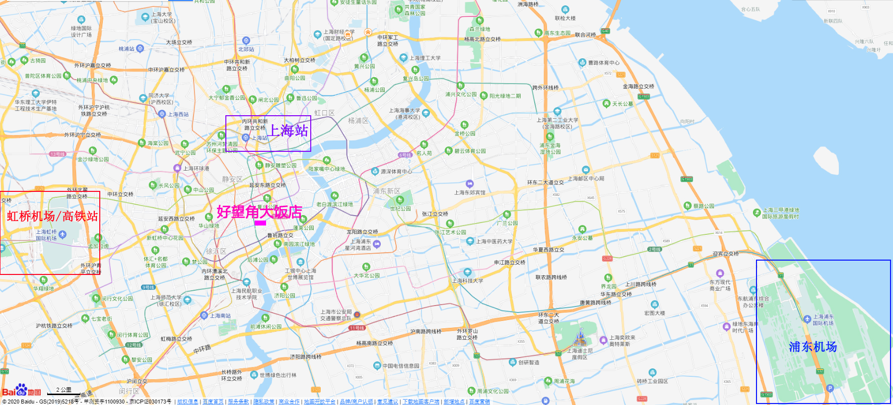
九、会务组联系方式
会务组E-mail邮箱：opharm@126.com
注册、投稿联系人：王培，电话：18501790357
缴费、住宿联系人：程明和，电话：13386272219

中国药理学会
上海市药理学会
中国药理学报
2020年11月15日

附件一：
第三届东方药理论坛
中国药理学报创刊40周年大会
上海市药理学会第二十一届学术年会
参会回执
姓名 |  | 性别 |  | 职称/职务
单位名称 |  |  |  | 科室
联系电话 |  | 手机 |  | E-mail
身份证号 (或者护照号)
摘要题目
是否希望会议报告 |  | 是否参加青年优秀论文评选 |  | 如有特殊要求请注明
注册费发票信息
注册费发票抬头 |  |  | 税号
地址/电话 |  |  | 开户行及账号
注：若所在单位财务报销对“地址/电话”、“开户行及账号”无要求，则可以不填写。

请于2020年11月30日以前将参会回执、论文摘要返回至E-mail邮箱：opharm@126.com
青年优秀论文参评者尚需发送论文全文、身份证扫描件。
学生会议注册费(800元/人)需提供学生证扫描件。

